**ESCUELA NORMAL DE EDUCACIÓN PREESCOLAR**

**Ciclo escolar 2017-2018**

Denisse Alejandra Rojas Sánchez

1” B”

Forma, espacio y medida

Cristina Isela Valenzuela Escalera

**Unidad I. “Forma y espacio”**

**Competencias:**

* Propone secuencias didácticas e instrumentos de evaluación en la enseñanza de los contenidos del eje forma, espacio y medida para su validación.
* Usa estrategias de carácter lúdico en el diseño de ambientes para la enseñanza y aprendizaje de contenidos de geometría.

Saltillo, Coahuila. Marzo del 2018

**SECUENCIA DIDACTICA**

|  |  |  |  |
| --- | --- | --- | --- |
| Campo formativo:  Pensamiento matemático. | Aspecto  Forma, espacio y medida | | Fecha:  Marzo del 2018 |
| Competencias que se favorecen:   * Reconoce y nombra características de objeto, figura y cuerpos geométricos. | | **Aprendizajes esperados:**   * Conocer las figuras y cuerpos geométricos, sus formas y características. | |
| Desarrollo de las actividades:  Aula de clases. | | **Organización grupal:**  En equipos, binas e individualmente. | |
| **Propósito:**  El propósito de esta dinámica es que los niños aprendan a reconocer las figuras geométricas más simples: círculo, cuadrado y triángulo. | | | |

|  |  |  |  |
| --- | --- | --- | --- |
| Momentos de la secuencia didáctica. | Desarrollo de secuencia didáctica. | Preguntas orientadoras. | Recursos y/o materiales didácticos: |
| Inicio | * Los alumnos se organizarán sentándose en pequeños grupos. * A continuación, se les hará un análisis por medio de preguntas para saber cuál es su opinión o que conocimiento tienen de las figuras y cuerpos geométricos. * Una vez que se tiene el análisis sobre su conocimiento se forman en equipos. | ¿Sabe qué es una figura?  ¿Sabe cuántos lados tiene cada una?  ¿Se le dificultad reconocerlas?  ¿Al ver objetos los relaciona con objetos cotidianos?  ¿reconocen los cuerpos geométricos? | * Aula |

|  |  |  |  |
| --- | --- | --- | --- |
| Momentos de la secuencia didáctica. | Desarrollo de secuencia didáctica. | Preguntas orientadoras. | Recursos y/o materiales didácticos: |
| Desarrollo | * Se organizan en equipos. * Previamente se distribuyó * en el aula objetos que tengan formas geométricas. * Posteriormente se les dibujara en el pizarrón tres figuras geométricas y cuerpos geométricos; se les ira mostrado y describiendo una por una. * Se les pone el siguiente video sobre las figuras geométricas:   <https://www.youtube.com/watch?v=65wZuz-8u-k>  y el siguiente de cuerpos geométricos:  https://www.youtube.com/watch?v=XPRSONHI-bQ   * Una vez que puedan reconocerlas se les pedirá por equipos busquen y formen objetos del aula que tenga la figura o cuerpo que se les indico. | ¿Reconocen las figuras geométricas?  ¿Saben cuántos lados tiene cada figura?  ¿Por qué escogieron tal objeto que representa la figura?  Si se equivocaron también preguntar ¿Por qué lo escogió? | * Figuras geométricas * Cuerpos geométricos * Objetos cotidianos que tiene figuras o cuerpos geométricos, por ejemplo, un reloj-circulo, una pelota-esfera. * Cañón * Bocinas |

La manera de evaluación: Sera por medio de preguntas y que pongan ejemplos ellos, para ver si se llego al proceso.

|  |  |  |  |
| --- | --- | --- | --- |
| Momentos de la secuencia didáctica. | Desarrollo de secuencia didáctica. | Preguntas orientadoras. | Recursos y/o materiales didácticos: |
| Cierre | * Se les da individualmente una hoja y colores. * La siguiente indicación es que dibujen las figuras geométricas o cuerpos geométricos que conocieron durante la clase. * Se les indica que socialicen cuantos lados tiene cada figura geométrica. | ¿Cuántas figuras geométricas reconocen?  ¿Cuántos lados tiene cada figura geométrica? | * Hojas de maquina * Colores |

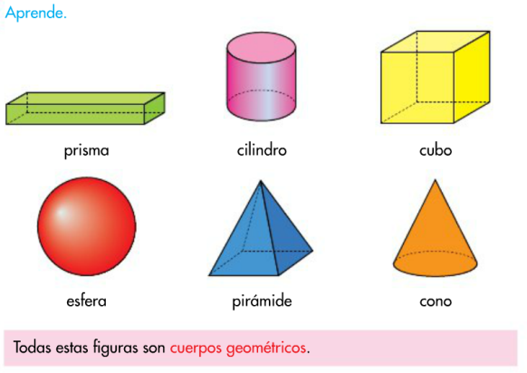

***Rúbrica de evaluación***

**RUBRICAS DE PLANEACIÓN**

|  |  |  |  |  |  |
| --- | --- | --- | --- | --- | --- |
|  | **CRITERIOS DE EVALUACIÓN** | **ESTRATÉGICO**  **10** | **AUTÓNOMO**  **9** | **RESOLUTIVO**  **8** | **RECEPTIVO**  **7-6** |
| **SECUENCIA DIDÁCTICA** | Presenta los elementos de una Secuencia didáctica (competencia, aprendizaje,  Campo, aspecto, recursos, tiempo, evaluación, inicio, desarrollo y cierre)  Redacción  Ortografía | Crea y adapta una secuencia didáctica de forma Congruente entre aprendizajes,  Actividades y evaluación.  Transversaliza Elementos completos de planeación.  Teoriza y expresa en una redacción clara, sin errores de ortografía, limpieza. | Articula competencias, aprendizajes, actividades y evaluación  Explica de una manera clara y coherente con una redacción sin errores de ortografía, limpieza. | Elabora una secuencia didáctica con todos sus elementos  Realiza una redacción clara, sin errores de ortografía, limpieza. | Registra una secuencia de actividades con elementos relevantes    Redacción clara con pocos errores ortográficos |